# Meetrapport Lokalisatie 3

## Namen en datum

Kevin Nijmeijer

2015-06-01

## Doel

Het vinden van de zijkanten van het hoofd voor verdere lokalisatie en extractie

## Hypothese

Door verdere aanpassing van de code kunnen de zijkanten worden bepaald waarbinnen de rest van het programma verder kan zoeken naar andere features

## Werkwijze

Na het vorige rapport zijn er wijzigingen aangebracht aan de code die voor een betrouwbaarder resultaat zouden moeten zorgen.

## Resultaten

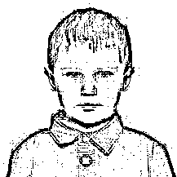1.5.1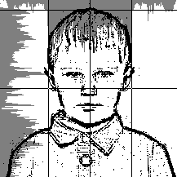1.5.21.5.31.5.4

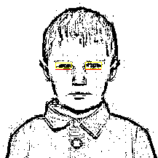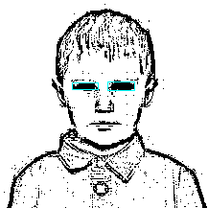

## Verwerking

Door anders te gaan beschouwen hoe pieken kunnen worden gevonden, namelijk door hier meer eisen aan te stellen dan alleen marginaal hoger zijn dan de vorige waarde, maar bijvoorbeeld ook hoger dan 75% van de andere gelezen waarden of nog meer eisen, hebben we een verbeterd resultaat gekregen. (1.5.2)

## Conclusie

Door vanaf dat moment het programma door te laten lopen hebben wij uitstekende resultaten kunnen krijgen. De ogen worden goed gevonden en aangepast in de lokalisatie (1.5.3) en extractie (1.5.4)

## Evaluatie

De code voor het lokaliseren van de features is gelukt, al gaat dit nu nog uit van het midden van de afbeelding, en als het midden van het gezicht hier ver van af wijkt vormen er nieuwe problemen. Hiervoor moet uitgedacht worden hoe dit te doen (mogelijk door eerst de locatie van de neus te bepalen voor verdergaan)